Progress สรุปที่แต่ละเลขในบทเรียนเป็นสีเขียวทั้งหมด จนถึงบทเรียนที่ 11

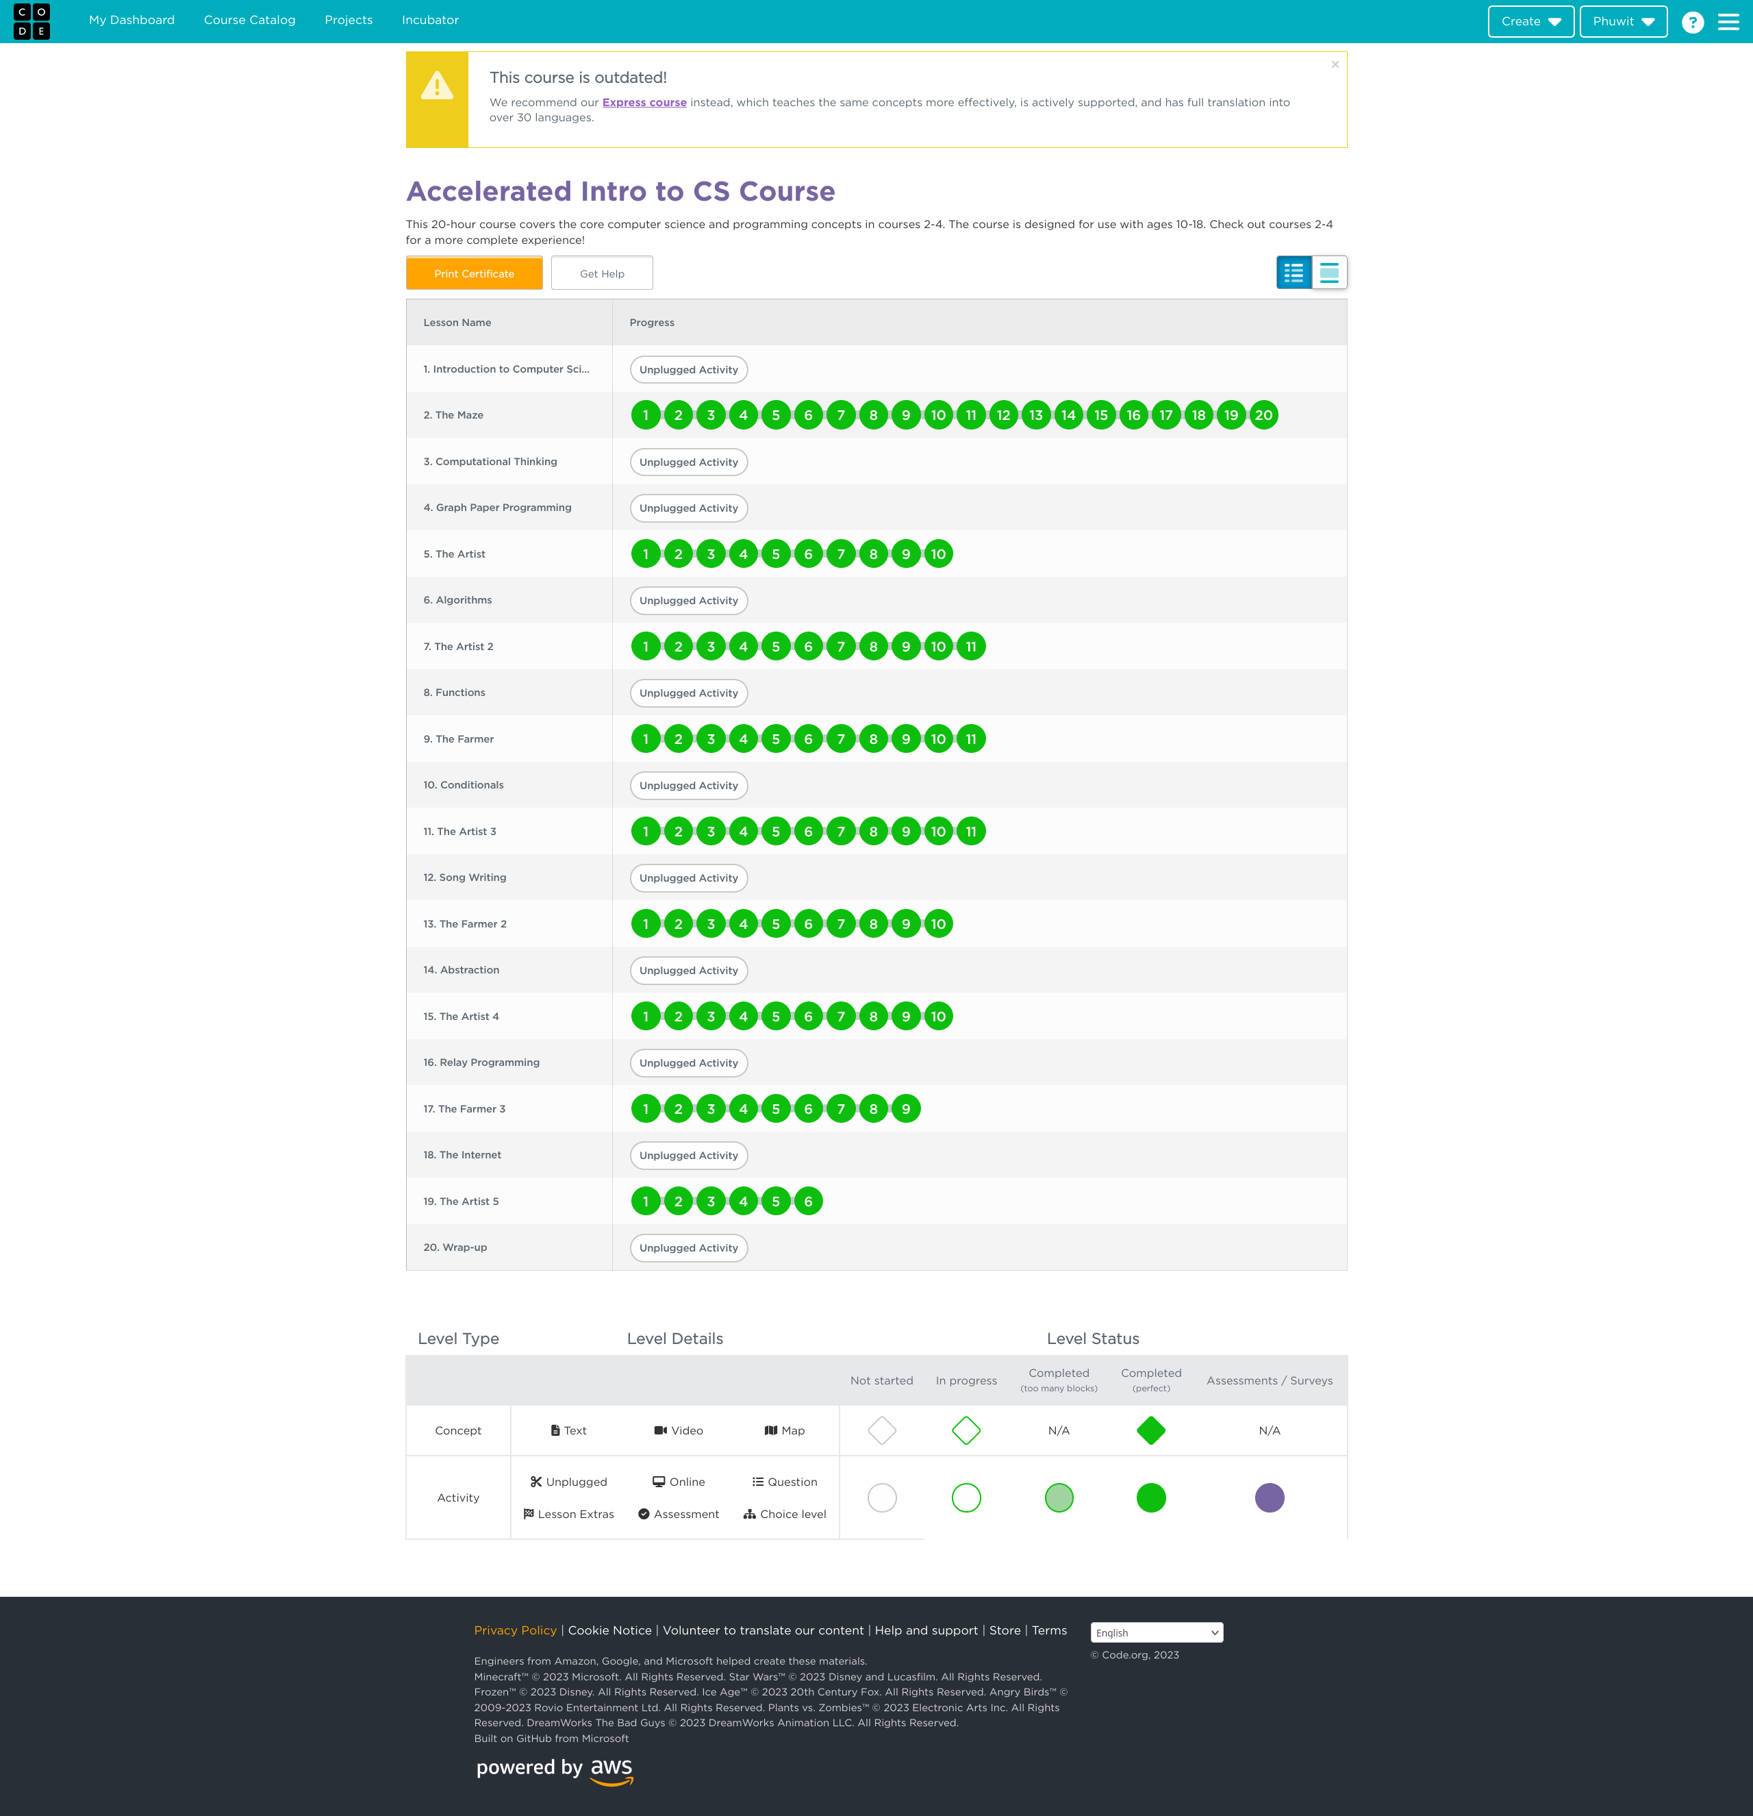

รูปภาพของบทเรียนที่นักศึกษาชอบ 2-3 รูป

